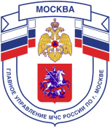
Главное управление МЧС России по г. Москве
Управление по Новомосковскому и Троицкому АО
1 региональный отдел надзорной деятельности
142784, г. Москва, пос. Сосенское, п. Газопровод, д. 18, корп. 1
тел.+7(495)870-60-74,
email:unitao.1rond@yandex.ru

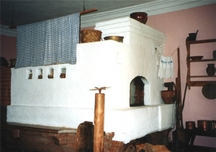
ПАМЯТКА НАСЕЛЕНИЮ О МЕРАХ ПОЖАРНОЙ БЕЗОПАСНОСТИ ПРИ ЭКСПЛУАТАЦИИ ПЕЧНОГО ОТОПЛЕНИЯ
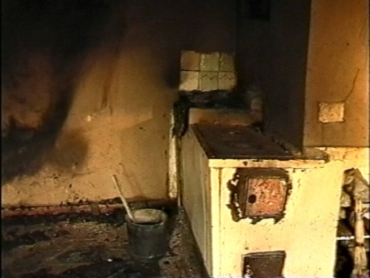
Пик "печных" пожаров приходится именно на отопительный сезон, на период холодов. Квартиросъемщики и домовладельцы за летний период теряют навыки в обращении с отопительными приборами, забывают о мерах предосторожности. Да и само печное оборудование со временем приходит в негодность.
Основные причины "печных" пожаров:
Во-первых, нарушение правил устройства печи:
недостаточные разделки дымовых труб в местах их прохождения через деревянные перекрытия, а также малые отступки - расстояния между стенками печи и деревянными конструкциями перегородок и стен дома; отсутствие предтопочного листа. Под печь возводится самостоятельный фундамент.
Во-вторых, нарушение правил пожарной безопасности при эксплуатации печи:
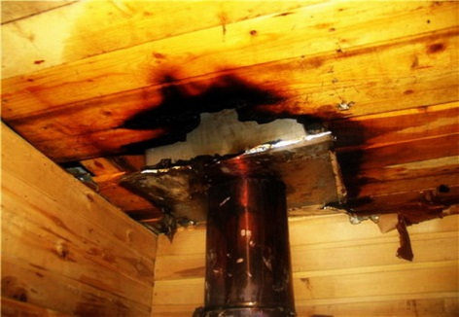
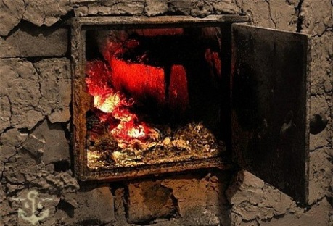
розжиг печи бензином, керосином и другими легковоспламеняющимися жидкостями; использование дров, длина которых превышает размеры топливника; перекаливание печей; оставленные открытыми дверки; сушка одежды или других предметов вблизи очага.

Единый телефон вызова пожарных и спасателей –101, 01
Порядок вызова пожарных и спасателей с операторов сотовой связи
Билайн, Мегафон и МТС-112; Скайлинк-01
Единый телефон доверия ГУ МЧС России
по г. Москве: +7(495) 637-22-22
mchs.qov.ru – официальный интернет сайт МЧС России

